Sciences de gestion et numérique

Applications Chapitre 3A

exercice 1

CEGEMPT est une entreprise de BTP (Bâtiment travaux publics) spécialisée dans la construction d’hôpitaux, d’écoles, de stages.
Catherine est la seule femme du service. Même si ses compétences sont reconnues, travailler dans un milieu d’hommes n’est pas facile tous les jours

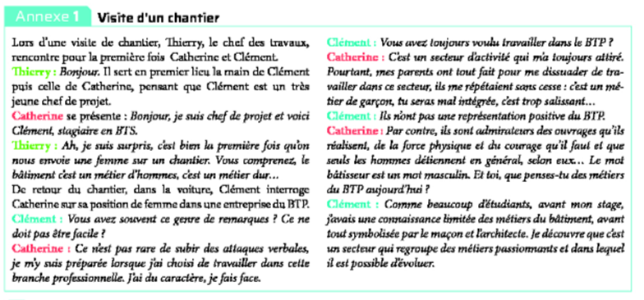

- Repérez les codes, rituesl, stéréotypes, représentations sociales apparaissant dans cette situation

- Identifiez les attributions expliquant l’attitude de Catherine

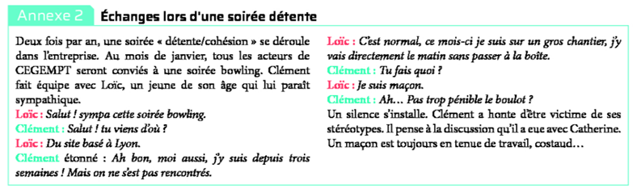
.
- Montrez que le stéréotype attaché au métier de maçon a une conséquence sur la relation entre Loïc et Clément

4. Relevez les valeurs de CGEMPT à partir des données contextuelles

EXERCICE 2

Placez les mots suivants dans le tableau : attribution, code, norme, représentation sociale, rituel, stéréotype

Propositions | Réponses
Les personnes âgées n’utilisent pas Internet
En tant que pompier volontaire depuis 1 an, Fabrice accompagne Pierre pour la vente de calendriers. A chaque visite, ils reçoivent un accueil très chaleureux. L’image collective des pompiers est très positive en France
Lors de son entretien d’embauche, Ryan a fait attention d’avoir une tenue vestimentaire soignée afin de mettre toutes les chances de son côté
Myriam fait le point sur son parcours professionnel. Elle fait la liste de ses réussites puis recherche les causes de ses réussites
A chaque début de cours, Marilyne doit faire l’appel et noter les élèves en retard ou absents à son cours de gestion
La vie en entreprise est rythmée selon des habitudes, des modalités de fonctionnement partagées par le groupe. La pause-café journalière en constitue un.

